Приложение № 2 к извещению
о проведении запроса котировок
в электронной форме

ТЕХНИЧЕСКОЕ ЗАДАНИЕ

№ п/п | Наименование  Фотография, макет, эскиз (носят информативный характер – допускается изменение внешнего вида по согласованию с Заказчиком) | Технические требования | Ед.изм | Кол-во
 | Костюм летний для защиты от термических рисков электрической дуги  14.12.11  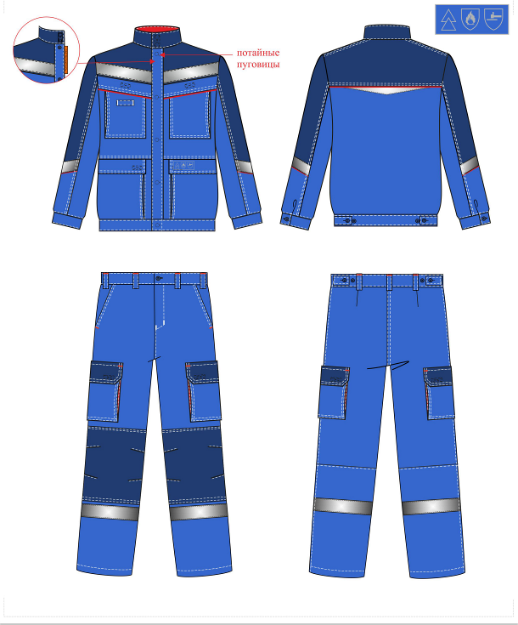 | Костюм летний для защиты от термических рисков электрической дуги должен быть изготовлен в соответствии с: ТР ТС 019/2011 О безопасности средств индивидуальной защиты  Костюм предназначен: для защиты от термических рисков электрической дуги и иметь не менее 2 уровень защиты  Костюм имеет следующие защитные свойства: не менее  ЗЭТВ 18 кал/кв.см – защита от термического воздействия электрической дуги, значение электродугового термического воздействия  То (А1+А2) – защита от повышенных температур, от кратковременного воздействия открытого пламени  Тт (уровень защиты В1) – защита от повышенных температур, от конвективной теплоты  Ти (уровень защиты С1) – защита от повышенных температур, от теплового излучения  Ми – защита от механических воздействий, истирания  З – защита от общих производственных загрязнений Костюм состоит: из куртки и брюк.  Куртка выполнена: прямого силуэта на притачном поясе, с центральной потайной застежкой на не менее 5 петель и пуговиц (4 петли по борту и 1 на поясе), с втачным воротником-стойкой и втачными рукавами.  Полочки: состоят из кокетки, средней, боковой и отрезной нижней частей, с притачными центральными планками по борту.  Средняя часть полочки: выполнена с накладными нагрудными карманами с объемом со стороны проймы, с клапанами.  Одна сторона клапанов: входит в шов проймы, другая – в шов притачивания планки.  Боковая часть полочки: изготовлена с накладными боковыми карманами с объемом со стороны борта, с клапанами.  Нижние срезы карманов: входят в шов притачивания пояса.  Со стороны борта: клапаны боковых карманов фиксируются на текстильную контактную ленту. Верхние срезы клапанов: входят в шов притачивания средней части куртки.  С изнаночной стороны на левой полочке, расположен: нагрудный накладной карман, фиксирующийся посередине на текстильную контактную ленту.  На правом нагрудном кармане: настрочена шлевка для крепления бейджа, рации.  На клапан левого бокового кармана по нижнему краю со стороны борта: настрочен шеврон с пиктограммами защитных свойств.  Спинка: выполнена с кокеткой и кантом шириной 2-3 мм по шву притачивания кокетки.  Рукава: втачные, трехшовные, состоящие из передней, локтевой и верхней частей, с манжетами, застегивающимися на прорезную петлю и ответную пуговицу.  Верхняя часть рукава: выполнена с поперечным членением ниже линии локтя.  Внизу средней части рукавов: проходит кант шириной не менее 2 мм.  Воротник: выполнен типа стойка.  Воротник застегивается: на текстильную контактную ленту.  По шву втачивания внутренней стойки в горловину спинки: расположена вешалка.  Притачной пояс: регулируется по ширине при помощи пат с прорезной петлей и двумя ответными пуговицами, расположенными в области боковых швов  На куртке предусмотрены элементы повышенной видимости из световозвращающего материала: не менее  - фигурная вставка в виде треугольника расположена по шву соединения спинки с кокеткой (по спинке);  - полосы шириной не менее 50 мм по швам соединения полочек с кокетками (по кокеткам);  - полосы шириной не менее 50 мм внизу верхней детали средней части рукавов.  Из отделочной ткани темно-синего цвета выполнены: кокетки полочек и спинки, верхняя деталь верхней части рукавов, внешняя стойка.  Из отделочной ткани красного цвета: выполнены: нижние детали клапанов нагрудных карманов (с перекантом на лицевую сторону шириной не менее 2 мм), подборта и деталь супатной застежки, внутренняя стойка и детали кантов  Брюки: выполнены с застежкой гульфика на тесьму – молнию, с притачным поясом, который застегивается на сквозную петлю и пуговицу.  Передние половинки брюк: изготовлены с боковыми карманами с отрезным бочком и наколенниками с не менее 4-мя вытачками для объема (2 – со стороны шагового шва, 2 – со стороны бокового шва).  Задние половинки брюк: с вытачками в области талии, с поперечным членением под коленями.  На уровне бедра, по боковым швам: расположены накладные карманы с объемом по боковым сторонам. Карманы: с клапанами со скошенными уголками, которые фиксируются на текстильную контактную ленту по краям клапанов.  Пояс брюк: притачной, выполнен с семью шлевками.  В области боковых швов: расположены паты для регулирования объема талии с петлей и двумя ответными пуговицами, пришитыми на пояс.  Низ брюк: обработан швом в подгибку с закрытым срезом.  Из отделочной ткани темно-синего цвета выполнены: клапаны накладных карманов и наколенники.  Из отделочной ткани красного цвета выполнены: детали для объема боковых накладных карманов.  Элементы повышенной видимости из световозвращающего материала:  - внизу брюк под наколенниками расположена охватывающая световозвращающая полоса шириной не менее 50 мм.  Отделочные строчки выполнены: огнестойкими нитками белого цвета  Применяемые материалы:  Ткань верха: ткань арамидная (не более 93% Мета-арамид; не менее 5% Пара-арамид; не менее 2% антистатическое волокно), нефтемасловодоотталющей отделкой, поверхностная плотность не менее 220 г./м.кв. Основной цвет: васильковый  Ткань отделки: ткань арамидная (не более 93% Мета-арамид; не менее 5% Пара-арамид; не менее 2% антистатическое волокно), нефтемасловодоотталющей отделкой, поверхностная плотность не менее 220 г./м.кв.  Цвет отделочной ткани: темно-синий, красный.  Подкладка: Ткань (хлопок в т.ч. антистатическая нить) с огнестойкими, термостойкими, антиэлектростатическими свойствами, поверхностная плотность не менее 160 г/м.кв.  Сигнальные элементы: СВ элемент в виде треугольника на спину , Световозвращающие огнестойкие полосы, шириной не менее 50 мм.  Наличие трудноудаляемого ярлыка с нанесенной маркировкой: наличие  Маркировка должна соответствовать: ТР ТС 019/2011 | Компл | 8
 | Куртка-накидка демисезонная для защиты от термического воздействия электрической дуги  14.12.11  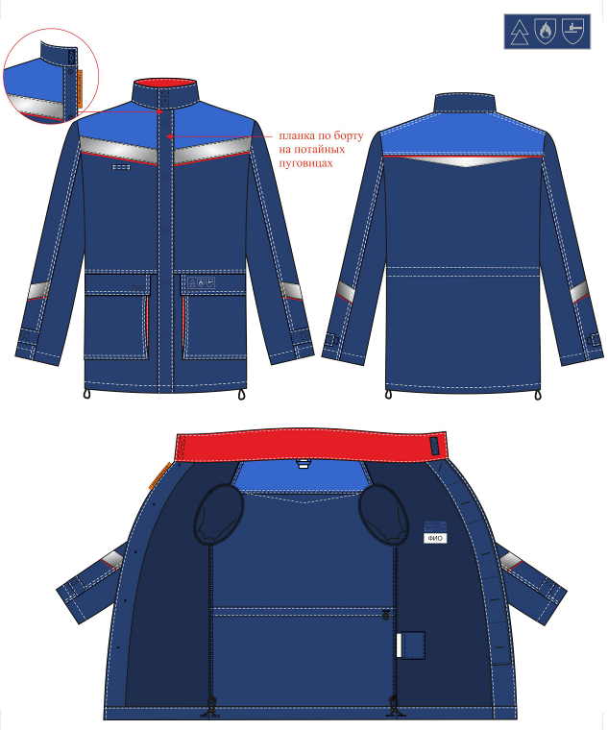 | Куртка-накидка демисезонная для защиты от термического воздействия электрической дуги должна быть изготовлена в соответствии с: ТР ТС 019/2011 О безопасности средств индивидуальной защиты  Куртка-накидка предназначена: для защиты от термического воздействия электрической дуги и иметь не менее 4 уровень защиты  Куртка имеет следующие защитные свойства: не менее  ЗЭТВ 39 кал/кв.см – защита от термического воздействия электрической дуги, значение электродугового термического воздействия  То (А1+А2) – защита от повышенных температур, от кратковременного воздействия открытого пламени  Тт (уровень защиты В2) – защита от повышенных температур, от конвективной теплоты  Ти (уровень защиты С2) – защита от повышенных температур, от теплового излучения  Ми – защита от механических воздействий, истирания  З – защита от общих производственных загрязнений  Куртка-накидка: выполнена удлиненная прямого силуэта, с центральной потайной застежкой на не менее 5 петель и пуговиц.  Полочки: состоят из кокетки, средней и нижней частей, с притачными центральными планками по борту. Нижняя часть полочек с нижними накладными боковыми карманами с объемом со стороны борта, другая сторона входит в боковой шов.  Карманы: по входу закрываются клапанами, фиксирующимися на текстильную контактную ленту со стороны борта, другая сторона входит в боковой шов. Верхние срезы клапанов: входят в шов притачивания средней части куртки.  На клапан левого бокового кармана по нижнему краю со стороны борта: настрочен шеврон с пиктограммами защитных свойств.  Под кокеткой правой полочки: расположена шлевка для крепления бейджа, рации.  По шву притачивания кокетки: проложен кант шириной не менее 2 мм из отделочной ткани красного цвета.  Спинка: выполнена с кокеткой и кантом красного цвета шириной не менее 2 мм по шву притачивания кокетки. По линии талии: проходит кулиса со шнуром и фиксатором с кольцом в области левого бокового шва.  Рукава: втачные, трехшовные, состоящие из передней, локтевой и средней частей.  Низ рукава: обработан швом в подгибку с закрытым срезом и регулируется по ширине патами, фиксирующимися на текстильную контактную ленту.  Внизу средней части рукавов: проходит кант шириной не менее 2 мм из отделочной ткани красного цвета.  Воротник: втачной, выполнен типа стойка, застегивается на текстильную контактную ленту.  По шву втачивания внутренней стойки в горловину спинки: расположена вешалка.  В шве подгибки низа куртки-накидки: расположена кулиса, которая стягивается шнуром, проходящим через обметанные петли в области боковых швов, фиксаторы и навесные петельки в боковых швах  На куртке-накидке предусмотрены элементы повышенной видимости из световозвращающего материала: не менее  - фигурная вставка в виде треугольника расположена по шву соединения спинки с кокеткой (по спинке);  - полосы шириной не менее 50 мм по швам соединения полочек с кокетками (по кокеткам);  - полосы шириной не менее 50 мм внизу верхней детали средней части рукавов.  Из отделочной ткани василькового цвета выполнены: кокетки полочек и спинки.  Из отделочной ткани красного цвета выполнены: боковые стороны нижних боковых накладных карманов, внутренняя стойка и детали кантов.  Все отделочные строчки куртки: выполнены огнестойкими нитками белого цвета.  Ткань верха: ткань арамидная (не более 93% Мета-арамид; не менее 5% Пара-арамид; не менее 2% антистатическое волокно), с нефтемасловодоотталющей отделкой, поверхностная плотность не менее 220 г./кв.м  Основной цвет: темно-синий, цвет отделки: васильковый, красный.  Сигнальные элементы: СВ элемент в виде треугольника на спину,Световозвращающие огнестойкие полосы, шириной не менее 50 мм.  Наличие трудноудаляемого ярлыка с нанесенной маркировкой: наличие  Маркировка должна соответствовать: ТР ТС 019/2011 | Шт | 8
 | Куртка-рубашка для защиты от термического воздействия электрической дуги  14.12.11  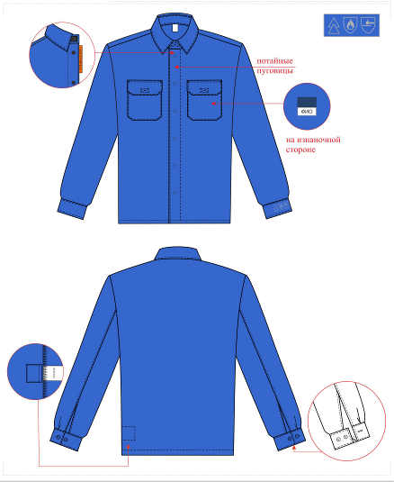 | Куртка-рубашка для защиты от термического воздействия электрической дуги должна быть изготовлена в соответствии с: ТР ТС 019/2011 О безопасности средств индивидуальной защиты  Куртка-рубашка: предназначена для защиты от термического воздействия электрической дуги и иметь не менее 2 уровень защиты  Куртка имеет защитные свойства: не менее  ЗЭТВ 14 кал/кв.см – защита от термического воздействия электрической дуги, значение электродугового термического воздействия  То (А1+А2) – защита от повышенных температур, от кратковременного воздействия открытого пламени  Тт (уровень защиты В2) – защита от повышенных температур, от конвективной теплоты  Ти (уровень защиты С1) – защита от повышенных температур, от теплового излучения  Ми – защита от механических воздействий, истирания  З – защита от общих производственных загрязнений  Куртка-рубашка: мужская выполнена прямого силуэта, с центральной потайной застежкой на не менее 6 прорезных петель и не менее 6 пуговиц, с застежкой на текстильную контактную ленту по стойке воротника.  Полочки: изготовлены с накладными нагрудными карманами с клапаном, фиксирующимися на контактную ленту посередине.  Карманы и клапаны: со скошенными нижними уголками.  Спинка: со смещенными плечевыми швами в сторону полочек.  Рукава: втачные длинные двухшовные, с пуфтой внизу локтевых швов в виде треугольника и с манжетами, которые застегиваются на не менее 1 горизонтальную петлю и не менее 2 пуговицы для регулирования ширины.  Внизу рукавов: заложено по одной складке по шву соединения с манжетами со стороны спинки.  На манжете левого рукава: настрочен шеврон с пиктограммами защитных свойств.  Воротник: втачной, отложной со стойкой.  Низ куртки – рубашки: прямой и обработан швом в подгибку с закрытым срезом.  На манжету левого рукава: настрочен шеврон с пиктограммами защитных свойств.  Все отделочные строчки костюма: выполнены огнестойкими нитками в цвет основной ткани.  Ткань верха: ткань арамидная (не более 93% Мета-арамид; не менее 5% Пара-арамид; не менее 2% антистатическое волокно), нефтемасловодоотталющей отделкой, поверхностная плотность не менее 160 г./м.кв.  Основной цвет: васильковый  Наличие трудноудаляемого ярлыка с нанесенной маркировкой:наличие  Маркировка должна соответствовать: ТР ТС 019/2011 | Шт | 8
 | Белье мужское трикотажное  14.14.1 | Белье мужское трикотажное изготовлено в соответствии с: ГОСТ 31408-2009 «Изделия трикотажные бельевые для мужчин и мальчиков. Общие технические условия»; ТР ТС 017/2011 «О безопасности продукции легкой промышленности».  Белье мужское: состоит из фуфайки и кальсон. Фуфайка выполнена с боковыми и плечевыми швами, с длинными рукавами.  Внизу рукавов: расположена притачная манжета.  Вырез горловины: обработан притачной обтачкой из основного трикотажного полотна.  Низ фуфайки: подогнут и застрочен.  Кальсоны: выполнены с двойной ластовицей и шаговыми швами.  Передний разрез: обработан полоской из основного трикотажного полотна.  Верхний срез кальсон: застрочен и стянут эластичной тесьмой.  Низ кальсон: имеет притачную манжету.  Применяемые материалы: трикотажное полотно из хлопчатобумажной пряжи (хлопок), плотность не менее 180 г/кв.м.  Наличие химических или механических повреждений на изделии: не допускается.  Наличие маркировки, соответствующей: ТР ТС 017/2011. | Компл | 8
 | Фуфайка-свитер мужская термостойкая  14.12.11  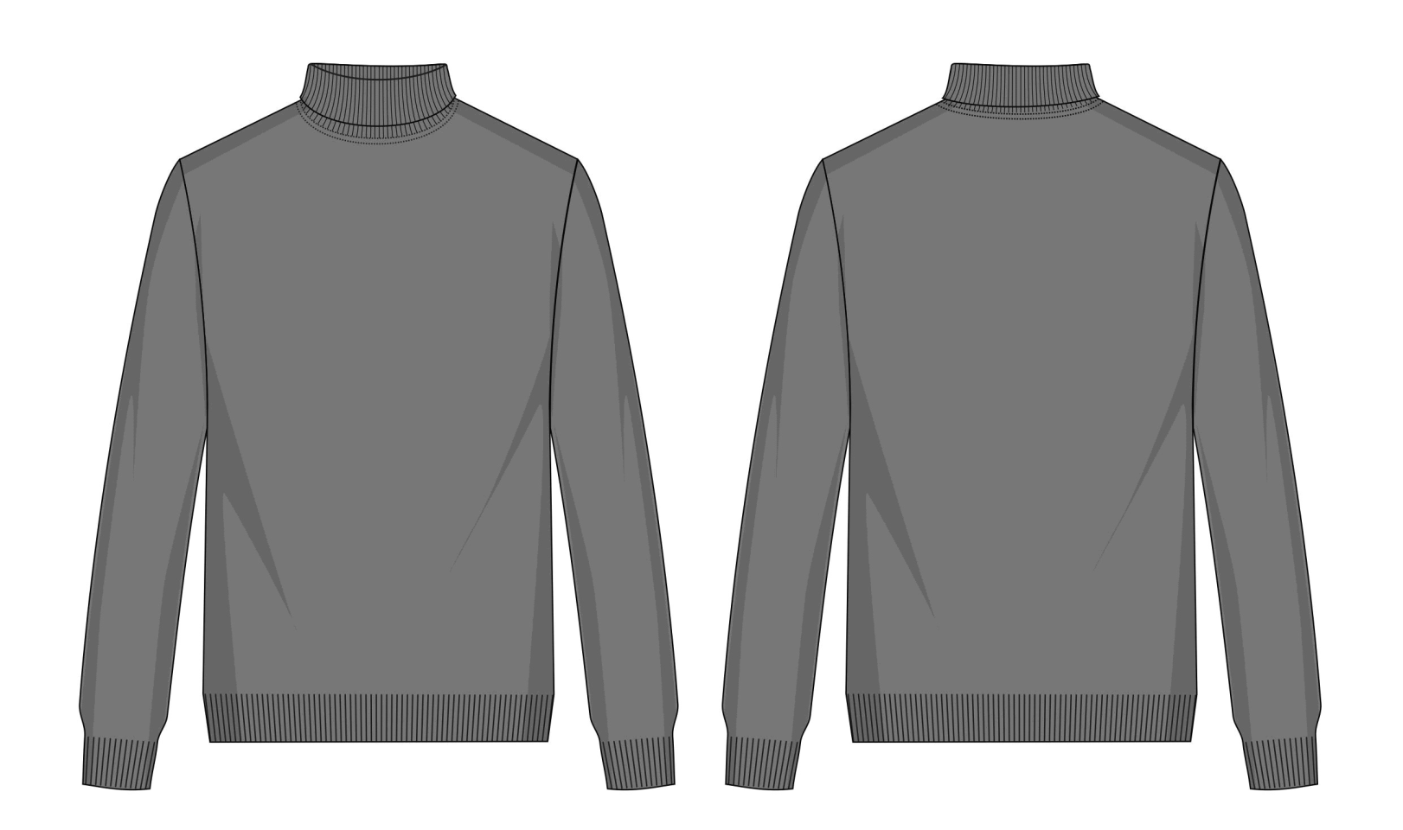 | Фуфайка-свитер мужская термостойкая изготовлена в соответствии с: ТР ТС 019/2011 О безопасности средств индивидуальной защиты  Фуфайка-свитер предназначена: для защиты от термических рисков электрической дуги и имеет не менее 3 уровень защиты (ЗЭТВ до 24 кал/кв.см)  Изделие выполнено: из трикотажного полотна, прямого силуэта.  Свитер изготовлен: с воротником типа стойка с отворотом, а также с длинными втачными одношовными рукавами с манжетами.  Все строчки выполнены: огнестойкими нитками в цвет трикотажного полотна.  Манжеты рукавов, воротник «стойка», низ полочек и спинки свитера: отделаны трикотажной резинкой.  Применяемые материалы: Термогнеостойкое трикотажное плотно.  Состав: не более 98% метаарамид, не менее 2% антистатическое волокно, поверхностная плотность не менее 300 г/кв.м,  Цвет: серый  Наличие трудноудаляемого ярлыка с нанесенной маркировкой: наличие  Маркировка должна соответствовать: ТР ТС 019/2011 | Шт | 8
 | Перчатки термостойкие для защиты от термических рисков электрической дуги  14.12.30.150  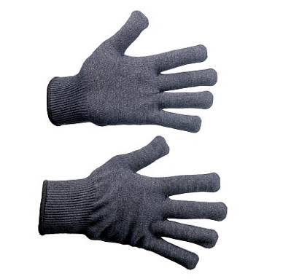 | Перчатки термостойкие для защиты от термических рисков электрической дуги в соответствии с требованиями: ТР ТС 019/2011 «О безопасности средств индивидуальной защиты»  Перчатки предназначены: для защиты от термического воздействия электрической дуги и имеют не менее 2 уровень защиты  Перчатки имеют следующие защитные свойства: не менее  ЗЭТВ 15 кал/кв.см – защита от термического воздействия электрической дуги, значение электродугового термического воздействия  То (А1+А2) – защита от повышенных температур, от кратковременного воздействия открытого пламени  Тт (уровень защиты В2) – защита от повышенных температур, от конвективной теплоты  Ти (уровень защиты С2) – защита от повышенных температур, от теплового излучения  Перчатки: пятипалые, одинарные, большой палец расположен вне корпуса перчатки.  Перчатки: бесшовные, что исключает вероятность возникновения механических повреждений кожи рук при работе.  Все строчки: выполнены огнестойкими нитками в цвет трикотажного полотна.  Перчатки выполнены: из трикотажа, состоящего из не более 98% мета-арамида, не менее 2% антистатического волокна, плотность не менее 440 г/кв.м.  Цвет: серый.  Наличие маркировки в соответствии с: ТР ТС 019/2011 | Пара | 8
 | Ботинки  15.20.31  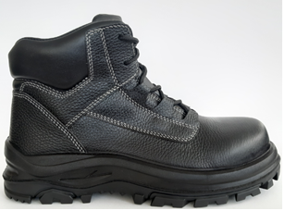 | Ботинки изготовлены в соответствии с: ТР ТС 019/2011 «О безопасности средств индивидуальной защиты»  Защитные свойства (обозначение согласно ГОСТ 12.4.103-2020): не менее Нс, Нм, Мун 200, Сж, См, Ми, Тп, З  Ботинки изготовлены: методом прямого литья полиуретана и резины на основе нитрильного каучука к заготовке верха обуви.  Верх ботинок выполнен: из натуральной кожи (юфть термоустойчивая) толщиной не менее 1,8 мм..  Ботинки: имеют полуглухой клапан-язык, исключающий попадание внутрь мелких предметов, брызг, пыли, который изготовлен из натуральной кожи.  На ботинках предусмотрена: манжета (мягкий кант) из натуральной кожи, которая создает комфорт и удобство в носке.  Подкладка: выполнена из кожи из спилка и текстильного материала.  Вкладная стелька: изготовлена из кожи из спилка и картона эффективно впитывает влагу и обеспечивает комфорт в носке.  При производстве обуви применяются: нитки жаропрочные, шнурки термостойкие.  Металлическая фурнитура на ботинках: отсутствует.  Для защиты в носочной части стопы: применяются внутренние защитные носки из композитного материала ударной прочностью не менее 200 Дж (Мун 200), имеющие конфигурацию, препятствующую надавливанию верхнего края на стопу и оборудованные прокладкой.  Подошва: двухслойная (устойчивая к воздействию химических факторов – сырой нефти, нефтяных масел и продуктов тяжелых фракций, растворов кислот концентрации до 20%, растворов щелочей концентрации до 20%).  Верхний слой выполнен: из полиуретана и обладает амортизирующими свойствами, гасит ударные нагрузки, а также придает обуви повышенные теплозащитные свойства. Нижний слой изготовлен из износостойкой, термостойкой (до +300°С, при контакте с нагретой поверхностью не более 60 сек.), морозостойкой (до – 45 С) нитрильной резины стойкой к деформациям, истиранию.  Глубина профиля (протектора) ходового слоя подошвы составляет: не менее 5,0 мм.  Подошва: обеспечивает защиту от скольжения по зажиренным, мокрым поверхностям, а расположенный под углом рисунок протектора обеспечивает самоочищение подошвы от загрязнений.  Высота ботинок составляет: не менее 140мм  Полнота ботинок: не менее 9.  Цвет: черный  Наличие трудноудаляемого ярлыка с нанесенной маркировкой в соответствии с: ТР ТС 019/2011 | Пара | 8
 | Каска защитная c храповиком  32.99.11   | Каска защитная c храповиком в соответствии с требованиями: ТР ТС 019/2011 «О безопасности средств индивидуальной защиты»  Каска защитная предназначена: для защиты головы от механических повреждений, влаги, брызг агрессивных жидкостей, искр и брызг металла.  Защищает голову от: теплового излучения при высоких температурах окружающей среды до +150 °C  Корпус каски выполнен: из ударопрочного материала SUPER TermotreK или эквивалента.  Каска оснащена: козырьком, водосточным желобком и двумя пазами для крепления противошумных наушников.  Каска: имеет амортизатор из тканевых лент с креплением к корпусу в не менее 6 точках, подбородочным ремнем и обтюратором из натуральной кожи. уникальная  Каска: имеет внутреннюю оснастку RAPID, которая позволяет плавно подгонять и точно регулировать размер оголовья (не менее от 51 до 65 см), надежно фиксировать каску на голове пользователя.  Каска: имеет крепления для наушников, лицевых щитков, щитков сварщика, подшлемника.  Масса корпуса: не более 385 г.  Цвет: красный  Наличие трудноудаляемого ярлыка с нанесенной маркировкой в соответствии с: ТР ТС 019/2011 | Шт | 8
 | Щиток защитный лицевой с креплением на каске  32.99.11  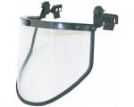 | Щиток в соответствии с требованиями:  ТР ТС 019/2011 «О безопасности средств индивидуальной защиты»  Щиток предназначен: для защиты лица и головы от опасных воздействий электродуги: интенсивного теплового излучения, твердых частиц, брызг и искр расплавленного металла, высокой температуры, твердых частиц с кинетической энергией до 5,9 Дж.  Защитный щиток состоит: из экрана, выполненного из ацетата целлюлозы толщиной не менее 1,6мм с незапотевающим антистатичным самополирующимся покрытием и окантовкой из электроизоляционного материала.  Накасочное крепление: выполнено из термостойкого материала.  Крепление щитка к защитной каске: осуществляется за счет подъемно-фиксирующего устройства, изготовленного из холодо- и термостойкого материала, устойчивого к износу и гарантирующего надёжную фиксацию лицевого щитка в двух положениях “вверх-вниз”.  Конструкция позволяет: одновременное ношение со щитком противошумных наушников.  Высота экрана: не менее 220 мм.  Щиток: прозрачный и имеет не менее 1 оптический класс.  Наличие маркировки в соответствии с: ТР ТС 019/2011 | Шт | 8
 | Подшлемник термостойкий  32.99.11  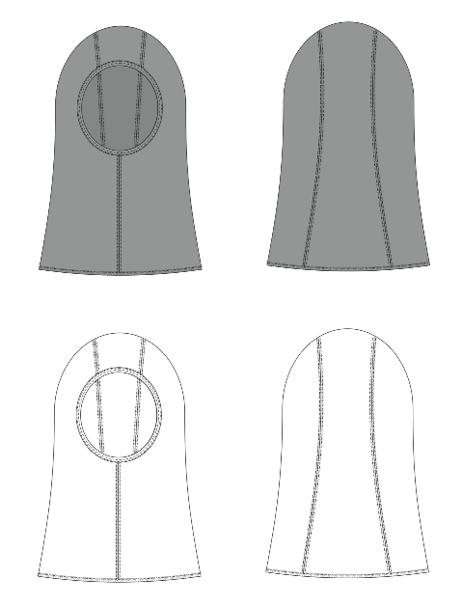 | Подшлемник термостойкий изготовлен в соответствии с: ТР ТС 019/2011 О безопасности средств индивидуальной защиты  Подшлемник термостойкий предназначен: для защиты от термического воздействия электрической дуги, имеет не менее 1 уровень защиты  Подшлемник термостойкий имеет следующие защитные свойства: не менее  ЗЭТВ 7 кал/кв.см – защита от термического воздействия электрической дуги, значение электродугового термического воздействия  То (А1+А2) – защита от повышенных температур, от кратковременного воздействия открытого пламени  Тт (уровень защиты В1) – защита от повышенных температур, от конвективной теплоты  Ти (уровень защиты С1) – защита от повышенных температур, от теплового излучения  Подшлемник трикотажный термостойкий, пердназначен: для защиты головы и шеи от внешних воздействий, выполнен из ластичного (ластик 1:1) огнестойкого трикотажного полотна не менее III группы растяжимости.  Подшлемник выполнен: со средней вставкой в затылочной части, повторяет контур головы человека, с высокой подбородочной частью и пелериной, закрывающей часть груди.  Низ изделия обработан: не менее 3-хниточным краеобметочным швом.  Все швы изделия выполнены: на плоскошовном оборудовании, что обеспечивает изделию комфортность в процессе эксплуатации.  Все строчки выполнены: огнестойкими нитками в цвет трикотажного полотна.  Применяемые материалы:  Трикотаж: не более 59% модакрил, не менее 39% хлопок, не менее 2% антистатическое волокно, плотность не менее 220 г/кв.м.  Цвет: серый меланж.  Наличие трудноудаляемого ярлыка с нанесенной маркировкой.  Маркировка должна соответствовать: ТР ТС 019/2011 | Шт | 8
 | Перчатки для защиты от механических воздействий  14.12.30.150  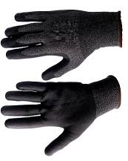 | Перчатки должны быть изготовлены в соответствии с: ТР ТС 019/2011  Перчатки изготовлены: для защиты от механических воздействий (истирание) и общих производственных загрязнений.  Материал основы перчаток: из не более 97% полиамида и не менее 3% спандекса.  Перчатки: вязаные, класс вязки не менее 15.  Перчатки имеют: полиуретановое покрытие ладони. Перчатки: без швов.  Покрытие перчаток: обеспечивает хороший захват гладких поверхностей, также благодаря ему, перчатки не должны оставлять следов на глянцевых и стеклянных поверхностях.  Наличие маркировки в соответствии с: ТР ТС 019/2011 | Пара | 8
 | Костюм мужской для защиты от вредных биологических факторов  14.12.11  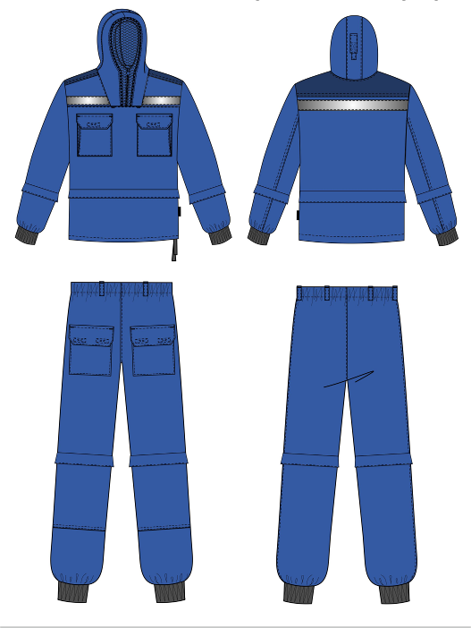 | Костюм мужской для защиты от вредных биологических факторов изготовлен в соответствии с:  ТР ТС 019/2011 «О безопасности средств индивидуальной защиты»  Костюм защищает от вредных биологических факторов: от насекомых (гнуса), от паукообразных (клещей), от механических воздействий и общих производственных загрязнений  Защитные свойства (обозначение согласно ГОСТ 12.4.103-2020): не менее Бн Ми З  Костюм состоит: из куртки и брюк.  Куртка: выполнена прямого силуэта, с втачными рукавами, с втачным капюшоном с защитной сеткой. Спереди куртка застегивается: на молнию от горловины до шва притачивания кокетки.  Внизу куртки: расположена кулиса, стягивающаяся киперной тесьмой, которая выведена через пропуск в шве подгибки низа со стороны спинки около левого бокового шва.  Полочка выполнена: с кокетками, с карманом для защитной сетки капюшона с застежкой на навесную петлю из резинки и пуговицу.  Спереди куртки: под швом притачивания кокетки расположены два нагрудных накладных кармана с дополнительным объемом со стороны проймы и с выворачивающейся мешковиной внутри.  Карманы: имеют клапаны со скошенными уголками, фиксирующимися посередине на контактную ленту.  Спинка: с кокеткой из отделочной ткани, с внутренней притачной кокеткой из бязи (для дополнительной защиты от насекомых) со смещенным плечевым швом в сторону полочки.  Рукава: втачные, двухшовные, с трикотажными манжетами внизу.  На полочке и спинке на уровне линии талии и вниз от линии локтя на рукавах: расположены втачные горизонтальные защитные складки-отбойники (волан), препятствующие передвижение клещей.  Капюшон: состоит из боковых, средней и лицевых частей (внешней и внутренней).  Средняя часть: с затяжником, который фиксируется на контактную ленту.  Внешняя лицевая часть капюшона: с «молнией» для застегивания защитной сетки.  Внутренняя лицевая часть капюшона: с кулисой, которая стянута киперной тесьмой.  Брюки: по линии талии стянуты эластичной тесьмой в шве подгибки, с шестью шлевками.  Внизу брюк: трикотажные напульсники.  Брюки: полностью выполнены из основной ткани. Передние половинки: с наколенниками и верхними накладными карманами с выворачивающейся мешковиной внутри.  Карманы: с клапанами со скошенными уголками, фиксирующимися на контактную ленту по краям клапана.  Над наколенниками: расположена втачная горизонтальная защитная складка-отбойник (волан), охватывающая каждую ногу, препятствующая передвижению клещей.  Световозвращающая полоса шириной не менее 50 мм проходит:  - внизу кокеток полочек;  - вверху спинки.  Применяемая ткань: хлопок, плотность не менее 250г/кв.м с водоотталкивающей отделкой.  Цвет: основной – васильковый, отделочный – темно-синий.  Наличие трудноудаляемого ярлыка с нанесенной маркировкой в соответствии с: ГОСТ ЕN 340 – 2012; ТР ТС 019/2011 | Компл | 8
 | Сетка наголовная для защиты от вредных биологических факторов  32.99.11 | Наголовная сетка предназначена: для капюшона, бейсболки или каски  Защитные свойства: не менее  Бн – защита от вредных биологических факторов: от насекомых  То – защита от повышенных температур: от кратковременного воздействия открытого пламени, ограниченное распространение пламени А1+А2  Сетка состоит: из пелерины, передней части и кулиски стянутой эластичной тесьмой в верхней части, проходящей в два ряда для регулирования объема.  Передняя часть: накомарника укорочена (лицевая часть открыта) для лучшего обзора.  Размер сетки единый: не менее от 54 до 62 см.  Репеллентная отделка сетки: отпугивает насекомых (комаров, гнус).  Применяемые материалы:  Материал: трикотажное полотно не менее 60% модакрил, не более 38% хлопок, 2% антистатическое волокно, репеллентная отделка, плотность не менее 140 г/кв.м.  Цвет: темно-синий. | Шт | 8
 | Плащ влагозащитный для защиты от термического воздействия электрической дуги  14.13.21  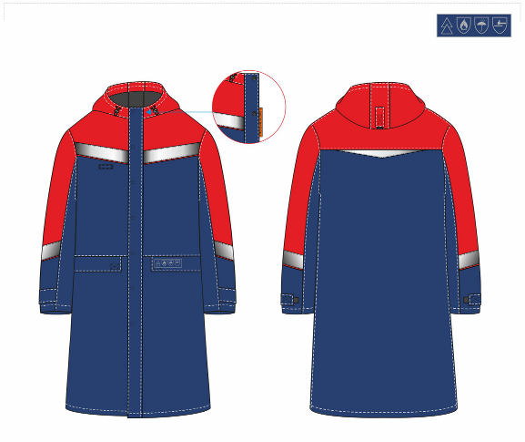 | Плащ влагозащитный для защиты от термического воздействия электрической дуги должен быть изготовлен в соответствии с: ТР ТС 019/2011 О безопасности средств индивидуальной защиты  Плащ предназначен: для защиты от термического воздействия электрической дуги и иметь не менее 2 уровень защиты  Плащ должен иметь следующие защитные свойства: не менее  ЗЭТВ 18 кал/кв.см – защита от термического воздействия электрической дуги, значение электродугового термического воздействия  То (А1+А2) – защита от повышенных температур, от кратковременного воздействия открытого пламени  Тт (уровень защиты В1) – защита от повышенных температур, от конвективной теплоты  Ти (уровень защиты С1) – защита от повышенных температур, от теплового излучения  Вн, 3 кл. – защита от воды и растворов нетоксичных веществ, водонепроницаемая  Ми – защита от механических воздействий, истирания  З – защита от общих производственных загрязнений  Плащ мужской: выполнен прямого силуэта с притачной подкладкой, центральной бортовой застежкой на семь потайных кнопок.  Плащ выполнен: с герметизированными швами.  Полочки: изготовлены с наклонными кокетками, отрезные по линии талии с внутренними боковыми карманами в шве, которые закрываются клапанами одна сторона клапана входит в боковой шов, другая - фиксируется на текстильную контактную ленту со стороны борта.  На клапан левого бокового кармана со стороны борта: настрочен шеврон с пиктограммами защитных свойств. Под кокеткой правой полочки: расположена шлевка для крепления бейджа, рации.  Полочки выполнены: с притачными планками по борту.  Спинка: выполнены с кокеткой и треугольным элементом из световозвращающейся ткани по шву притачивания.  Рукава: не менее трёхшовные, с наклонно- поперечным членением средней части ниже уровня локтя.  Для регулировки ширины: по низу рукавов на средней части предусмотрена пата, фиксирующаяся на текстильную контактную ленту.  Капюшон: втачной, состоит из двух боковых и средней частей, с кулисой по лицевому вырезу, которая стягивается шнуром, проходящим через две пары люверсов и фиксаторы с кольцами-ограничителями.  На средней части капюшона: пата-затяжник, который фиксируется на текстильную контактную ленту.  На притачной подкладке левой полочки в области груди расположена: этикетка «ФИО».  Из отделочной ткани красного цвета выполнены: кокетки полочки и спинки, средняя часть рукавов, средняя, боковые части и пата-затяжник капюшона.  По кокеткам полочек, по верхней средней части рукавов: проходят световозвращающие полосы шириной не менее 50 мм. с образованием канта не менее 3 мм из фонового материала от шва притачивания.  Отделочные строчки: выполнены огнестойкими нитками белого цвета.  Применяемые материалы:  Ткань верха: Ткань с мембранным покрытием, нефтемасловодоотталкивающей отделкой (не более 93% Мета-арамид; не менее 5% Пара-арамид; не менее 2% антистатик), поверхностная плотность не менее 235 г/м.кв., цвет темно- синий.  Ткань отделки: Ткань с мембранным покрытием, нефтемасловодоотталкивающей отделкой (не более 93% Мета-арамид; не менее 5% Пара-арамид; не менее 2% антистатик), поверхностная плотность не менее 235 г/м.кв.  Подкладка: Ткань (Хлопок в т.ч. антистат. нить) с огнестойкими, термостойкими, антиэлектростатическими свойствами, поверхностная плотность не менее 160 г/м.кв.  Сигнальные элементы: СВ элемент в виде треугольника на спину, Световозвращающие огнестойкие полосы, ширина не менее 50 мм.  Наличие трудноудаляемого ярлыка с нанесенной маркировкой в соответствиис: ТР ТС 019/2011 | Шт | 8
 | Сапоги резиновые с защитным носком  15.20.11.113  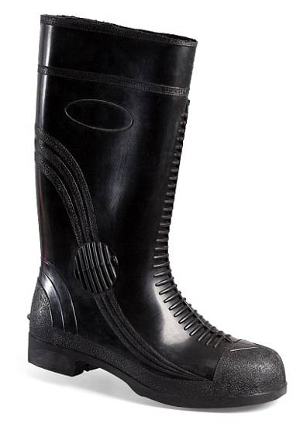 | Сапоги резиновые с защитным носком изготовлены в соответствии с: ТР ТС 019/2011 «О безопасности средств индивидуальной защиты»; ГОСТ 12.4.072-79 «Система стандартов безопасности труда (ССБТ). Сапоги специальные резиновые формовые, защищающие от воды, нефтяных масел и механических воздействий. Технические условия» (с Изменениями N 1, 2, 3);  Защитные свойства (обозначение согласно ГОСТ 12.4.103-2020): не менее В, Мун 200  Сапоги изготовлены: методом термического формования на уплотнённом текстильном хлопчатобумажном чулке.  Верх обуви: изготовлен из резины.  Подошва сапога: имеет самоочищающийся протектор с противоскользящим рифлением, для хорошей сцепляемости с различными поверхностями и препятствия забивания грязи.  Ходовые поверхности подошвы и каблука: имеют рифлёный рисунок для более прочного сцепления с грунтом с высотой рифов не менее 3,0 мм.  В носочной части стопы: расположен внутренний защитный носок из композитного материала ударной прочностью не менее 200 Дж.  Сапоги имеют в своей конструкции: ребристые усилители.  Высота сапог: не менее 40 см.  Цвет: черный  Наличие маркировки в соответствии с: ТР ТС 019/2011. | Пара | 8
 | Футболка  14.14.30  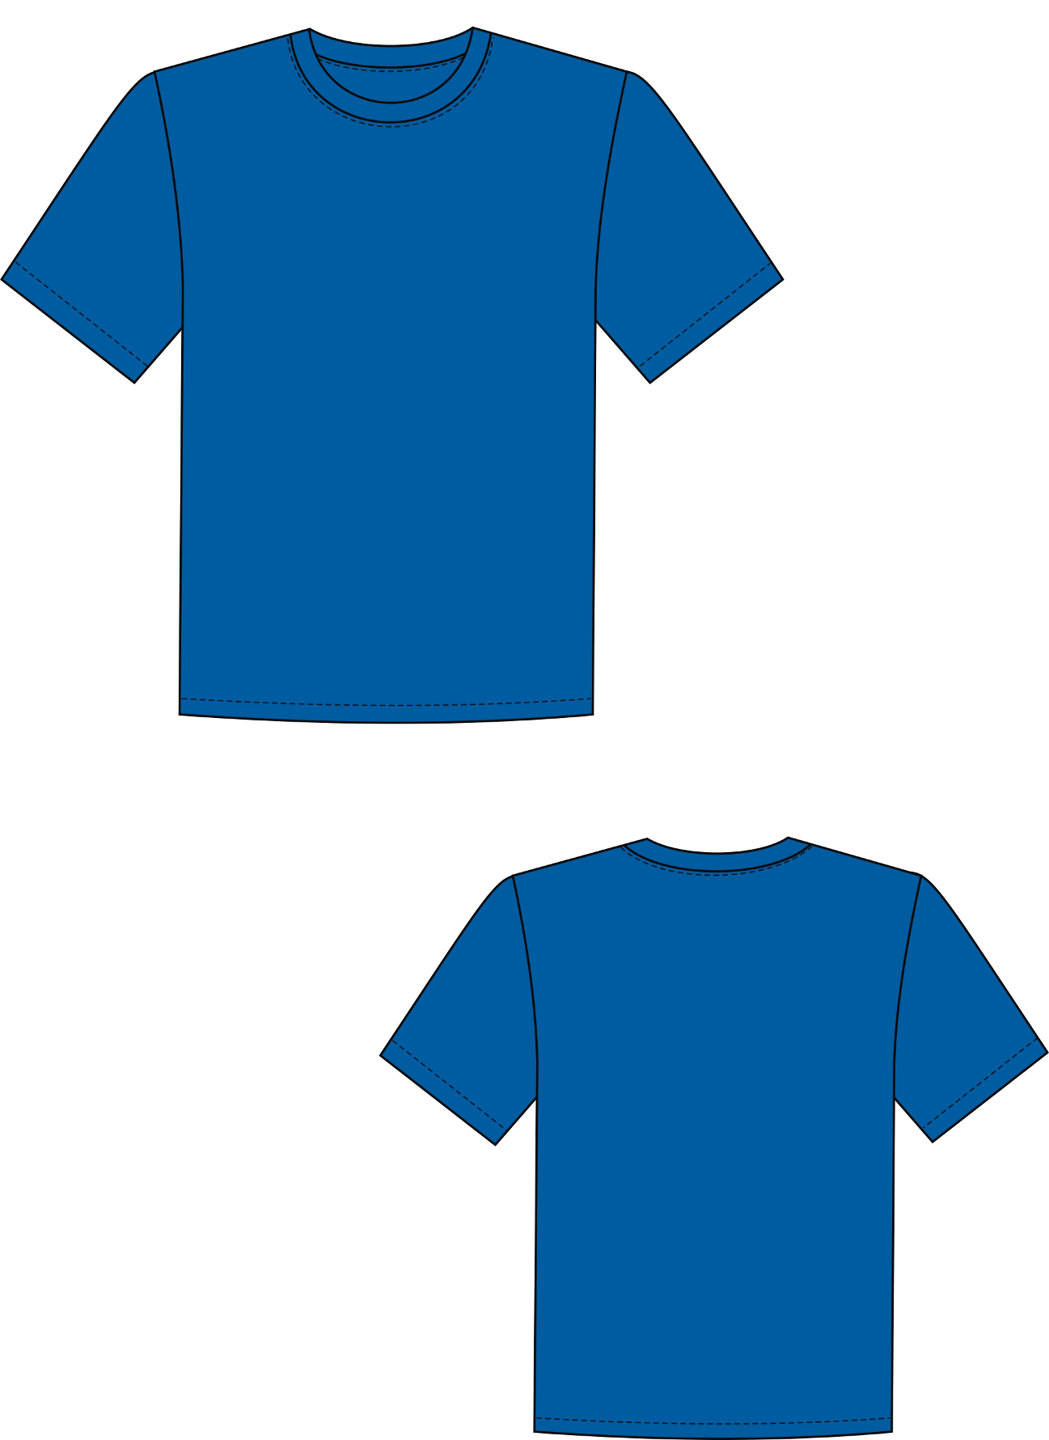 | Футболка изготовлена в соответствии с: ТР ТС 017/2011 «О безопасности продукции легкой промышленности».  Футболка: прямого силуэта, выполнена с боковыми и плечевыми швами.  Футболка: с коротким рукавом.  Вырез горловины: круглый.  Горловина: обработана бейкой-рибаной, втачанной в горловину.  Низ изделия и низки рукавов: обработаны швом в подгибку.  Горловина спинки и плечевой шов: обработаны бейкой с внутренней стороны.  Состав основной ткани: хлопок, плотность ткани не менее 160 г/кв.м  Цвет: васильковый  Наличие маркировки, соответствующей: ТР ТС 017/2011. | Шт | 8
 | Кепи-бейсболка  32.99.11  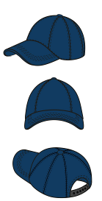 | Кепи-бейсболка изготовлена в соответствии с: ГОСТ 12.4.280-2014 «Система стандартов безопасности труда (ССБТ). Одежда специальная для защиты от общих производственных загрязнений и механических воздействий. Общие технические требования»; ТР ТС 019/2011 «О безопасности средств индивидуальной защиты»  Кепи-бейсболка: предназначена для защиты от общих производственных загрязнений.  Защитные свойства (обозначение согласно ГОСТ 12.4.103-2020): не менее З  Кепи-бейсболка: содержит козырек и состоит из шести клиньев.  Затылочная часть: регулируется по объему при помощи металлической пряжки и люверса.  Требования к материалам: содержание хлопка не менее 70%, полиэфира не более 30% в том числе антистатическая нить.  Ткань имеет: масло- и водоотталкивающую отделку, плотность ткани не менее 250 г/кв.м.  Основной цвет: темно-синий  Наличие химических или механических повреждений на изделии: не допускается.  На кепи имеется трудноудаляемый ярлык с нанесенной маркировкой в соответствии с: ГОСТ 12.4.115-8, ГОСТ ЕN 340 – 2012; ТР ТС 019/2011 | Шт | 8
 | Куртка мужская летняя для защиты от механических воздействий и ОПЗ  14.12.11  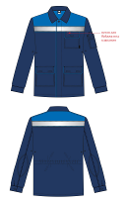 | Куртка мужская летняя для защиты от механических воздействий и ОПЗ изготовлена в соответствии с: ГОСТ 12.4.280-2014 «Система стандартов безопасности труда (ССБТ). Одежда специальная для защиты от общих производственных загрязнений и механических воздействий. Общие технические требования»; ТР ТС 019/2011 «О безопасности средств индивидуальной защиты».  Куртка предназначена: для защиты от общих производственных загрязнений и механических воздействий.  Подгруппа защитных свойств (в соответствии с ГОСТ 12.4.280-2014): не менее Ми З  Куртка: выполнена прямого силуэта, удлиненная. Центральная застежка: потайная на не менее 4 петли и пуговицы, а также со сквозной верхней петлей и пуговицей.  Воротник: втачной, отложной.  На каждой полочке: предусмотрено наличие кокетки с нижними накладными боковыми карманами с объемом по боковым сторонам с клапанами, фиксирующимися на контактную ленту по краям клапана.  На левой полочке: нагрудный накладной карман, который закрывается клапаном, фиксирующимся на контактную ленту посередине.  Под клапаном левого нагрудного кармана: расположена петля для крепления бейджа.  Спинка: выполнена с отрезной кокеткой, а также с кулиской по линии талии, которая выводится через пару люверсов около левого бокового шва и стягивается шляпной резинкой и фиксатором с кольцом-ограничителем.  Рукава: не менее двухшовные с налокотниками закругленной формы .  Манжеты рукавов: застегиваются на прорезную петлю и пуговицу.  Вверху левого рукава: карман для телефона.  В области подмышечных впадин: выполнены вентиляционные отверстия в виде металлических люверсов.  Внизу на кокетках полочек и спинки: расположены световозвращающие полосы шириной не менее 50 мм с образованием канта шириной не менее 2 мм.  Предусмотрено наличие ленты ФИО: с внутренней стороны, для определения принадлежности изделия.  Применяемые материалы: хлопок не менее 35%, полиэфир не менее 65% с масловодоотталкивающей отедлкой, плотность не менее 200 г/кв.м.,  Основной цвет: темно-синий.  Имеются детали: отделочного василькового цвета.  Наличие химических или механических повреждений на изделии: не допускается.  На куртке предусмотрен трудноудаляемый ярлык с нанесенной маркировкой в соответствии с: ГОСТ 12.4.115-82, ГОСТ ЕN 340 – 2012; ТР ТС 019/2011 | Шт | 8
 | Полукомбинезон мужской летний для защиты от механических воздействий и ОПЗ  14.12.12  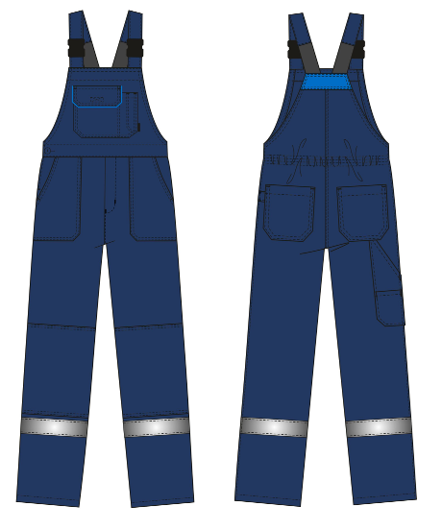 | Полукомбинезон мужской летний для защиты от механических воздействий и ОПЗ изготовлен в соответствии с: ГОСТ 12.4.280-2014 «Система стандартов безопасности труда (ССБТ). Одежда специальная для защиты от общих производственных загрязнений и механических воздействий. Общие технические требования»; ТР ТС 019/2011 «О безопасности средств индивидуальной защиты».  Полукомбинезон предназначен: для защиты от общих производственных загрязнений и механических воздействий.  Подгруппа защитных свойств (в соответствии с ГОСТ 12.4.280-2014): не менее Ми З  Полукомбинезон: прямого силуэта с отрезной нагрудной частью.  Бретели полукомбинезона: регулируются по длине втачной эластичной тесьмой.  Бретели фиксируются: пластмассовыми пряжками-трезубцами.  Полукомбинезон выполнен: с застежкой гульфика на молнию и с боковой застежкой на не менее 1 петлю и пуговицу.  На нагрудной части: расположен накладной карман, разделенный двойной строчкой на два: справа - с клапаном, фиксирующимся на контактную ленту, слева – карман с отделением для карандаша  На передних половинках брюк полукомбинезона: расположены наколенники, а также накладные карманы с наклонным входом.  Задние половинки по линии талии: собраны эластичной тесьмой.  На задних половинках: накладные карманы и карман для инструментов справа.  На левой половинке: в шов настрачивания кармана вставлена шлевка-держатель.  Низ брюк: обработан швом в подгибку с закрытым срезом.  Под наколенниками проходит: охватывающая световозвращающая полоса шириной не менее 50 мм.  Предусмотрено наличие ленты ФИО: с внутренней стороны, для определения принадлежности изделия.  Применяемые материалы: хлопок не менее 35%, полиэфир не более 65%, плотность ткани не менее 200 г/кв.м. ткань имеет масловодоотталкивающую отделку  Основной цвет: темно-синий.  Имеются детали отделочного василькового цвета.  Наличие химических или механических повреждений на изделии: не допускается.  На полукомбинезоне предусмотрен трудноудаляемый ярлык с нанесенной маркировкой в соответствиис: ГОСТ 12.4.115-82, ГОСТ ЕN 340 – 2012; ТР ТС 019/2011 | Шт | 8
 | Полумаска фильтрующая (респиратор) противоаэрозольная с клапаном выдоха FFP1  32.99.11.199 | Полумаска фильтрующая (респиратор) противоаэрозольная с клапаном выдоха изготовлена в соответствии с  ТР ТС 019/2011 «О безопасности средств индивидуальной защиты».  Функциональные и технические характеристики:  Фильтрующая полумаска предназначена для индивидуальной защиты органов дыхания от всех видов аэрозолей (пыль, дым, туман) при их концентрации до 4 ПДК. Респиратор выполнен из нетканого фильтрующего материала. Полумаска формованная и имеет чашеобразную форму, с предусмотренным клапаном выдоха. Форма носовой части фильтрующей полумаски анатомическая, дополнена гибкой пластиной для большей адаптации к особенностям лица. Респиратор выполнен из гипоаллергенного материала. Полумаска имеет регулируемые эластичные ленты оголовья. Петли эластичных лент скользящие, что позволяет при необходимости скинуть верхнее оголовье, оставив респиратор на шее до следующего применения.  На полумаске обязательно должно быть предусмотрено наличие маркировки. Маркировка должна соответствовать ТР ТС 019/2011  Обязательно предоставление Сертификата соответствия / Декларации о соответствии ТР ТС 019/2011. | Шт | 8
 | Противошумные наушники с креплением на каску  32.99.11.170  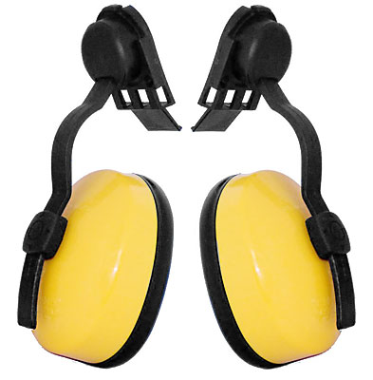 | Противошумные наушники с креплением на каску изготовлены в соответствии с: EN 352; ТР ТС 019/2011 О безопасности средств индивидуальной защиты  Наушники: с функцией пассивной защиты.  Наушники способствуют: снижению уровня шума, среднее значение соответствует не менее 27 дБ. Наушники осуществляют избирательное поглощение шума: защищают от воздействия шума до не менее 107 дБ, давая возможность различать речь и сигналы опасности.  Наушники изготовлены: из прочных пластмассовых чашек с повышенным шумопоглощением, вкладышей, инновационных литиевых амбушюров, обладающих свойствами сжиматься, сминаться и вновь принимать первоначальную форму, а также держателей, снабженных специальными адаптерами, с помощью которых наушники крепятся к защитной каске.  Адаптер является универсальным: подходит для всех видов касок.  Наушники имеют: шарнирное крепление (чашка наушника вращается в разные стороны), за счет этого обеспечивается равномерное прилегание к голове и уменьшается давление на ухо  Наушники: обеспечивают увеличенный объем пространства между звукопоглощающим вкладышем и ушной раковиной, что препятствует скоплению влаги и повышению температуры в нем.  Масса наушников: не менее 200г.  Противошумные наушники имеют маркировку, соответствующую: ТР ТС 019/2011 | Шт | 8
 | Боты диэлектрические  15.20.32.121  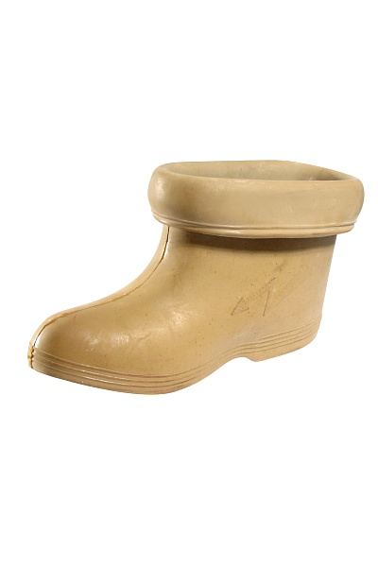 | Боты изготовлены в соответствии с: ТР ТС 019/2011 «О безопасности средств индивидуальной защиты»  Материал: резина.  Метод крепления: формовой.  Наличие трудноудаляемого ярлыка с нанесенной маркировкой в соответствии с: ТР ТС 019/2011 | Пара | 8
 | Перчатки резиновые диэлектрические  22.19.60.119  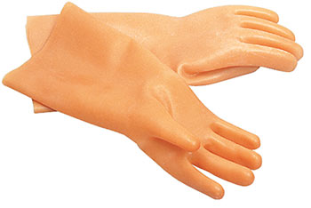 | Перчатки диэлектрические изготовлены в соответствии с: ТР ТС 019/2011 «О безопасности средств индивидуальной защиты».  Защитные перчатки защищают: от поражения электрическим током  Перчатки изготовлены из: натурального латекса, толщиной не менее 1,3мм.  Перчатки защищают: в качестве основного изолирующего способа при работе с электроустановками мощностью 1000В, а также в качестве дополнительного способа электроизоляции при работе с электроустановками мощностью более 1000В.  Перчатки обеспечивают защиту: от растворов кислот концентрацией до 20%, нефти, и очень низких температур.  Длина перчаток: не менее 360мм.  Перчатки: бесшовные, и имеют анатомическую форму.  Наличие маркировки в соответствии: ТР ТС 019/2011. | Пара | 8
 | Страховочная привязь  13.92.29.140  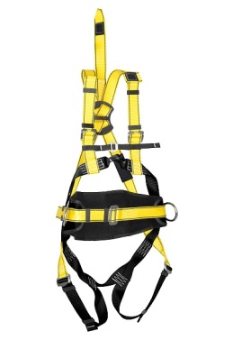 | Страховочная привязь изготовлена в соответствии с: ТР ТС 019/2011 «О безопасности средств индивидуальной защиты»; ГОСТ Р ЕН 361-2008 «Система стандартов безопасности труда (ССБТ). Средства индивидуальной защиты от падения с высоты. Страховочные привязи. Общие технические требования. Методы испытаний»;  ГОСТ Р ЕН 358-2008 «Система стандартов безопасности труда (ССБТ). Средства индивидуальной защиты от падения с высоты. Привязи и стропы для удержания и позиционирования. Общие технические требования. Методы испытаний»; EN 358; EN 361.  Универсальная страховочная привязь: с двумя точками крепления на спине и груди и поясом для позиционирования.  В качестве материала набедренных и наплечных лямок страховочной привязи: используется полиамидная тесьма, шириной не менее 45мм, ширина вспомогательных лямок не менее 20мм. Регулировочные пряжки: изготовлены из нержавеющей стали.  Страховочная привязь: имеет наспинную D-образную страховочную точку и нагрудную страховочную точку, выполненную в виде двух соединяющихся петель-полуанкеров.  Наспинная страховочная точка: имеет удлинитель (хлястик).  Страховочная привязь: имеет кушак (пояс) с двумя боковыми точками для работы в системе позиционирования.  Идентификационная бирка и маркировка: интегрирована в привязь и находятся в чехле.  Размеры:  Длина по торсу: не менее от 55 до 80 см.  Обхват груди: не менее от 75 до 120 см.  Обхват пояса: не менее от 90 до 120 см.  Обхват бедра: не менее от 50 до 80 см.  Температура эксплуатации: не менее от –60 до +50 °С.  Масса страховочной привязи: не менее 1640г.  Динамическая прочность: протестировано с грузом до не менее 150кг.  Статическая прочность: не менее 15кН.  Наличие маркировки и инструкции по эксплуатации: наличие | Шт | 8
 | Строп регулируемый для удерживания  32.99.11.199  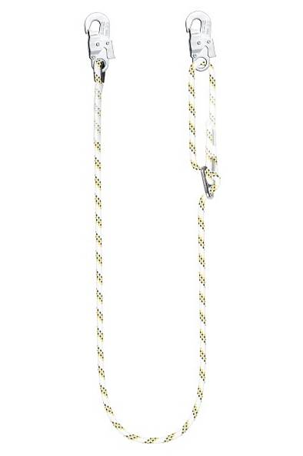 | Строп регулируемый для удерживания изготовлен в соответствии с: ТР ТС 019/2011 «О безопасности средств индивидуальной защиты»; ГОСТ Р ЕН 358-2008 «Система стандартов безопасности труда (ССБТ). Средства индивидуальной защиты от падения с высоты. Привязи и стропы для удержания и позиционирования. Общие технические требования. Методы испытаний»; EN 358.  Регулируемый строп предназначен: для работы в системе удержания.  В качестве материала стропа используется: полиамидный шнур, диаметром не менее 12мм.  Строп выполнен: с индикатором изнашивания.  Строп оснащен: устройством регулировки длины, в виде встроенного кольца для регулировки.  Строп комплектуется: двумя карабинами с раскрытием не менее 18 мм.  Карабины выполнены из гальванизированной стали.  Температура эксплуатации: не менее от –60 до +50 °С.  Строп выполнен длиной: не менее 2 м и имеет массу не менее 800г.  Статическая прочность составляет: не менее 15 кН.  Наличие маркировки и инструкции по эксплуатации: наличие | Шт | 8
 | Фартук ПВХ химическистойкий  14.12.30.131  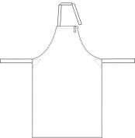 | Фартук изготовлен в соответствии с: ГОСТ 12.4.029-76 «Фартуки специальные. Технические условия (с Изменениями N 1, 2, 3)»; ТР ТС 019/2011 «О безопасности средств индивидуальной защиты».  Фартук предназначен: для защиты работающих от растворов кислот концентрации до 80% и щелочей до 50%, от воды, нефти и нефтепродуктов, жиров и масел.  Фартук выполнен: с цельнокроеной нагрудной частью, с шейной бретелью, одна сторона которой настрочена вверху нагрудника справа, другая сторона продевается через шлевку, настроченную вверху нагрудника слева, и завязывается.  В углах по линии талии: настрочены завязки с усилителями из основной ткани.  Материал: полиэфир с ПВХ-покрытием.  Цвет: темно-оливковый.  Размер: не менее 97×120 см.  Наличие химических или механических повреждений на изделии: не допускается.  На фартуке трудноудаляемый ярлык с нанесенной маркировкой в соответствии с: ТР ТС 019/2011 | Шт | 8
 | Нарукавники  32.99.11.199  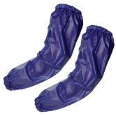 | Нарукавники в соответствии с требованиями: ГОСТ 12.4.258-2014 «Система стандартов безопасности труда. Одежда специальная для защиты от токсичных химических веществ в виде брызг и жидких аэрозолей (Типы 3 и 4). Технические требования»; ТР ТС 019/2011 «О безопасности средств индивидуальной защиты».  Защитные свойства: не менее  от кислот концентрации от 50 до 80 % (по серной кислоте) – К80  от растворов щелочей концентрации выше 20 % (по гидроокиси натрия) – Щ50  от общих производственных загрязнений – З  от растительных и животных масел и жиров – Нж  от нефтяных масел и продуктов тяжелых фракций – Нм  Нарукавники защитные: из поливинилхлорида или эквивалент предназначены для защиты рук от химических факторов, общепроизводственных загрязнений, а также жиров животного и растительного происхождения.  Нарукавники выполнены: синего цвета.  Размер изделия: не менее 46×22 см.  Длина нарукавников: не менее 46 см.  Толщина материала: не менее 0,20 мм.  Температурный режим для использования: не менееот –5 до +40 °С.  Масса: не менее 127 г.  Наличие трудноудаляемого ярлыка с нанесенной маркировкой в соответствии с: ТР ТС 019/2011 | Пара | 8
 | Наколенники  32.99.11.199  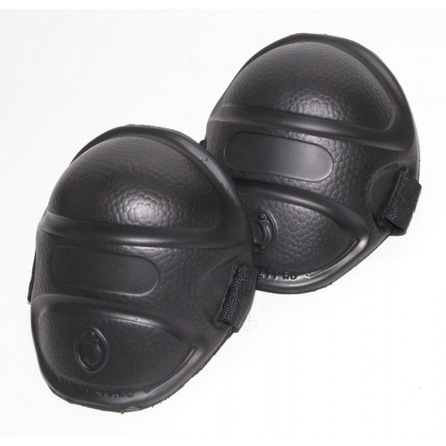 | Наколенники предназначены: для защиты и изготовлены из материала ЭВА.  Крепление к ноге: осуществляется при помощи стропы. Цвет: черный.  Наличие трудноудаляемого ярлыка с нанесенной маркировкой в соответствии с: ТР ТС 019/2011 | Пара | 8

На каждую позицию должен быть представлен действующий документ (на период поставки), подтверждающий соответствие требованиям ТР ТС 019/2011 (сертификат соответствия). В случае, если товар сертификации не подлежит, должен быть представлен соответствующий документ.

Поставляемый товар должен быть новым, не ранее 2023 года изготовления, не использованным ранее, не подвергавшимся ранее ремонту, не имеющим повреждений, с этикетками и бирками по уходу, инструкциями по эксплуатации.

Размеры поставляемых товаров согласовывается с Заказчиком на дату подписания договора.

Требование к логотипу: Логотип наносится на верхнюю часть одежды — в области груди и на спинную часть спецодежды на 8 предметов одного вида одежды (16 логотипов). Дизайн логотипа и предмет нанесения - согласовывается с Заказчиком на дату заключения.

2.Место поставки товара: 460048, Оренбургская область, г Оренбург, ул, Промышленная, зд. 3/1 к. 1, офис 32

3. Срок поставки товара: в течение 5 рабочих дней с даты заключения договора.

3.1. В стоимость товара включена: доставка товара, погрузочно-разгрузочные работы до конкретного места, указанного Заказчиком, нанесение логотипов.
4.Требования к качеству, безопасности поставляемого товара:
4.1. Поставляемый товар должен соответствовать заданным функциональным и качественным характеристикам;
4.2. Поставляемый товар должен быть разрешен к использованию на территории Российской Федерации, иметь торговую марку и товарный знак, качество поставляемого товара должно полностью соответствовать установленным требованиям Российской Федерации, ГОСТ, ОСТ, нормативно-технической документации (сертификатам качества, паспорт товара, декларациям о соответствии и (или) другим документам, подтверждающим качество товара);
4.3. Поставляемый Товар должен являться новым, ранее не использованным (все составные части Товара должны быть новыми), не должен иметь дефектов, связанных с конструкцией, материалами или функционированием при штатном их использовании;
4.4. Вся сопроводительная информация о поставляемом товаре должна быть на русском языке (перевод на русский язык). Товар должен иметь маркировочные ярлыки (или этикетки) с указанием полной информации, предусмотренной законами и иными нормативно-правовыми актами РФ, подтверждающей качество поставляемого товара и его соответствие требованиям законодательств РФ;
4.5. Товар должен быть безопасным и отвечать требованиям законодательства Российской Федерации, требованиям безопасности, ГОСТ, нормам и правилам безопасности его эксплуатации и другой нормативно-технической документации;
4.6. Товар должен отвечать требованиям безопасности жизни и здоровья, окружающей среды в течение установочного срока годности при обычных условиях его использования, хранения, транспортировки и утилизации.
5. Требования к упаковке и маркировке поставляемого товара:
5.1. Товар поставляется в таре и упаковке, соответствующей государственным стандартам, техническим условиям, предъявляемым к поставке данного вида товара, другой нормативно-технической документации. На таре и упаковке должна содержаться отчетливая информация на русском языке;
5.2. Поставщик должен обеспечить упаковку товара, способную предотвратить его повреждение или порчу во время перевозки к конечному пункту назначения – Заказчику погрузочно-разгрузочных работах. Тара и упаковка должны быть прочными, сухими, без нарушения целостности со специальной маркировкой;
5.3. Поставщик несет ответственность за ненадлежащую упаковку, не обеспечивающую сохранность товара при его хранении, погрузочно-разгрузочных работах и транспортировании;
5.4. Упаковка и маркировка товара должна соответствовать требованиям ГОСТ, импортный товар – международным стандартам упаковки. Маркировка товара должна содержать: наименование товара, наименование фирмы-изготовителя, юридический адрес изготовителя, дату выпуска. Маркировка упаковки должна строго соответствовать маркировке товара.
6. Требования к гарантийному сроку товара и (или) объему предоставления гарантий качества товара
6.1. Гарантия качества товара - в соответствии с гарантийным сроком, установленным производителем. Остаточный срок годности на момент поставки товара должен составлять не менее 80%
6.2. Гарантийные обязательства должны распространяться на каждую единицу товара с момента приемки товара Заказчиком.
6.3. Поставщик обязан при обнаружении недостатков у поставляемого товара заменить товар ненадлежащего качества, при обнаружении некомплектности/недопоставки произвести доукомплектование/допоставку, при несоответствии товара установленному ассортименту, заменить товар на соответствующий, своим транспортом и за свой счет, в сроки, определенные договором.

